Министерство образования и науки Российской Федерации

Федеральное‌ ‌государственное‌ ‌бюджетное‌ ‌образовательное‌ ‌учреждение‌

высшего‌ ‌образования‌

«Пермский национальный исследовательский

политехнический университет»

Кафедра «Информационные технологии и автоматизированные системы»

**О Т Ч Ё Т**

**по лабораторной работе №9**

Дисциплина: основы алгоритмизации и программирования

Тема: "Строковый ввод-вывод"

Выполнил работу: студент группы

РИС-20-1б Поспелов А.А

Проверила: доцент кафедры ИТАС

Полякова О.А.

Пермь 2021

Цель работы

Работа с текстовыми файлами, ввод-вывод текстовой информации и ее хранение на внешних носителях.

Постановка задачи

Вариант 20.

1) Скопировать из файла F1 в файл F2 все строки, в которых есть одинаковые слова.

2) Определить количество гласных букв в последней строке файла F2.

Анализ задачи

1. Для решения задачи необходимо:

1.1 Проверить, существуют ли файлы и в случае их отсутствия сообщить об ошибке.

1.2 Брать по одной строке из первого файла из заносить эту строку в переменную.

1.3 Разбить строку на слова и записать каждое слово в отдельный элемент массива строк.

1.4 Сравнить слова строки между собой чтобы проверить наличие повторяющихся слов.

1.5 Повторять пункты 1-4.

1.6 Вывести во второй файл только те строки ,в которых найдена хотя бы одна пара таких слов и записать последнюю строку в переменную .

1.7 Посчитать количество гласных букв в последней строке второго файла(последняя выведенная строка) сравнив каждый ее элемент(букву) с инициализированным массивом ,элементами которого являются гласные буквы верхнего и нижнего регистра.

2. В ходе работы были использованы следующие типы данных:

2.1 Для получения данных из файла использован класс ifstream.



2.2 Для вывода данных в файл использован класс ofstream.



2.3 Для строк использованы переменные типа string.

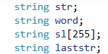

2.4 Для массива из гласных букв использован массив типа char.



2.5 Для флажка использована переменная типа bool.



* 1. Для счетчиков использованы переменные типа int.



3. Для решения задачи данные были представлены в виде строк введенных в первом файле.

4. Для операций ввода и вывода использовались следующие операторы и функции:

4.1.Ввод данных из файла F1.txt реализован с помощью функции getline.



4.2. Вывод данных на консоль реализован с помощью оператора cout.



4.3.Вывод данных в файл реализован с помощью оператора <<.

5.Поставленные задачи будут решены следующими действиями:

5.1. Для проверки использован оператор условия if и функция is_open() .



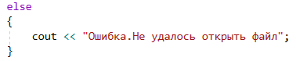

5.2. Для того чтобы брать по одной строке и записывать ее в переменную идеально подходит функция getline().



5.3. Строка разбивается на слова с помощью цикла for в котором буквы записываются в переменную word до тех пор пока не встретится пробел. После этого готовое слово из переменной word записывается в элемент массива строк .

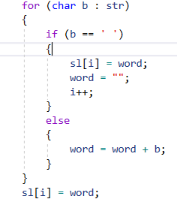

5.4 Сравнение слов происходит во вложенном цикле for с помощью оператора if и флажка (если слова одинаковы флажок true).

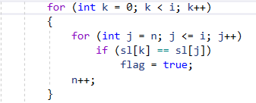

5.5 Повтор осуществляется циклом while и функцией eof() которая true пока не достигнут конец файла



5.6 Вывод только нужных слов осуществляется с помощью оператора условия if и флажка из предыдущего пункта.

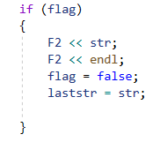

5.7 Подсчет слов выполняется счетчиком(переменная k) .Сравнение букв строки с массивом гласных букв реализовано с помощью вложенного цикла for.

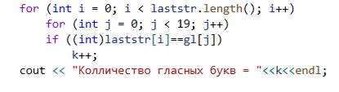

Блок-схема

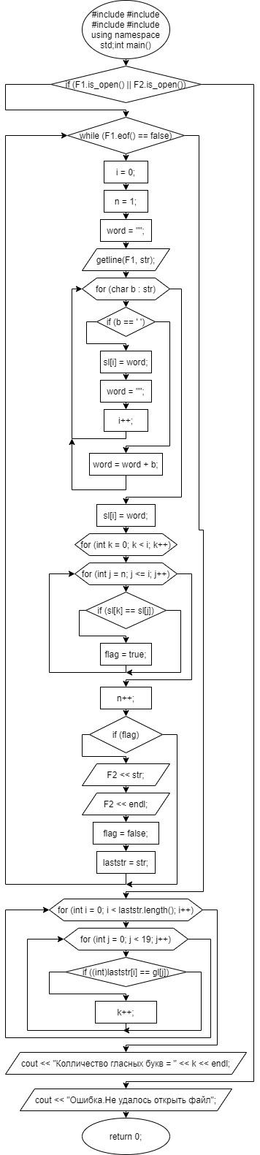

Код программы

|  |
| --- |
| #include <iostream> |
|  | #include <fstream> |
|  | #include <string> |
|  | #include <windows.h> |
|  | using namespace std; |
|  |  |
|  | int main() |
|  | { |
|  | SetConsoleCP(1251); |
|  | SetConsoleOutputCP(1251); |
|  | string str; |
|  | string word; |
|  | string sl[255]; |
|  | string laststr; |
|  | char gl[20] = { 'А', 'а', 'Я', 'я', 'О', 'о', 'Е', 'е', 'У', 'у', 'Ю', 'ю', 'Ы', 'ы', 'И', 'и', 'Э', 'э', 'Ё', 'ё' }; |
|  | bool flag=false; |
|  | int i; |
|  | int n; |
|  | int k = 0; |
|  | ifstream F1("F1.txt"); |
|  | ofstream F2("F2.txt"); |
|  | if (F1.is_open() || F2.is_open()) |
|  | { |
|  | cout <<"Скопировать из файла F1 в файл F2 все строки, в которых есть одинаковые слова.\nОпределить количество гласных букв в последней строке файла F2.\n\n"; |
|  | while (F1.eof() == false) |
|  | { |
|  | i = 0; |
|  | n = 1; |
|  | word = ""; |
|  | getline(F1, str); |
|  | for (char b : str) |
|  | { |
|  | if (b == ' ') |
|  | { |
|  | sl[i] = word; |
|  | word = ""; |
|  | i++; |
|  | } |
|  | else |
|  | { |
|  | word = word + b; |
|  | } |
|  | } |
|  | sl[i] = word; |
|  | for (int k = 0; k < i; k++) |
|  | { |
|  | for (int j = n; j <= i; j++) |
|  | if (sl[k] == sl[j]) |
|  | flag = true; |
|  | n++; |
|  | } |
|  | if (flag) |
|  | { |
|  | F2 << str; |
|  | F2 << endl; |
|  | flag = false; |
|  | laststr = str; |
|  |  |
|  | } |
|  | } |
|  | for (int i = 0; i < laststr.length(); i++) |
|  | for (int j = 0; j < 19; j++) |
|  | if ((int)laststr[i]==gl[j]) |
|  | k++; |
|  | cout << "Количество гласных букв = "<<k<<endl; |
|  |  |
|  | } |
|  | else |
|  | { |
|  | cout << "Ошибка.Не удалось открыть файл"; |
|  | } |
|  | F1.close(); |
|  | F2.close(); |
|  | return 0; |
|  | } |

Скриншоты

